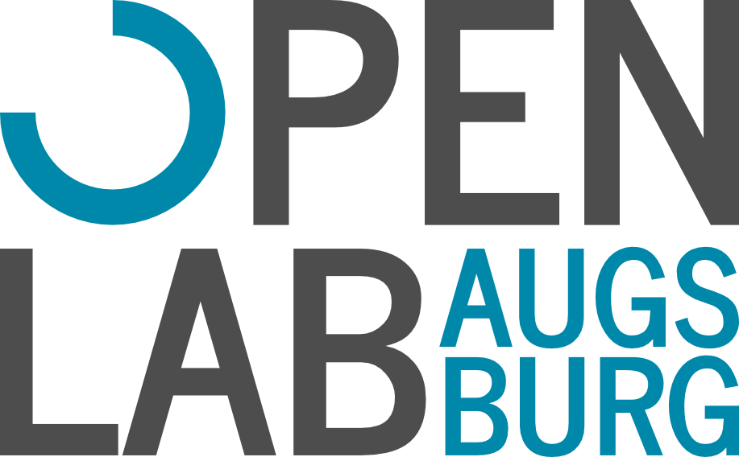
Nicht-Alkoholisch
(Schorle, Spezi, Limo)
1,50€

Bier
(Helles, Weiße)
2,50€

… oder aufrunden ☺

Mate
(Schorle, Spezi, Limo)
2,00€

Tschunk
(oder andere Cocktails)
4,00€

